Gömöri György
B. F. huszárönkéntes levele
Angliába 1915 májusában
Leírhatatlan májusi naplementék -
mindegyik más, mind másképp gyönyörű.
Ha mennem kell, most szívesen megyek.
(Mikor a rózsaszín lazac-színűbe játszik át,
s a szürkéskék belefoszlik a kékbe,
egy kardhal-csontváz lassan átlebeg
s belevész a sugaras ég vizébe)
Jövő héten indulok a frontra.
Már lélekben mindentől elszakadtam,
de tireátok gyakran gondolok.
(Ültünk a füvön, csak egy-egy csésze koccant,
körben égtek a rododendronok,
a házban valaki zongorázott –
még most is hallom azt a dallamot...)
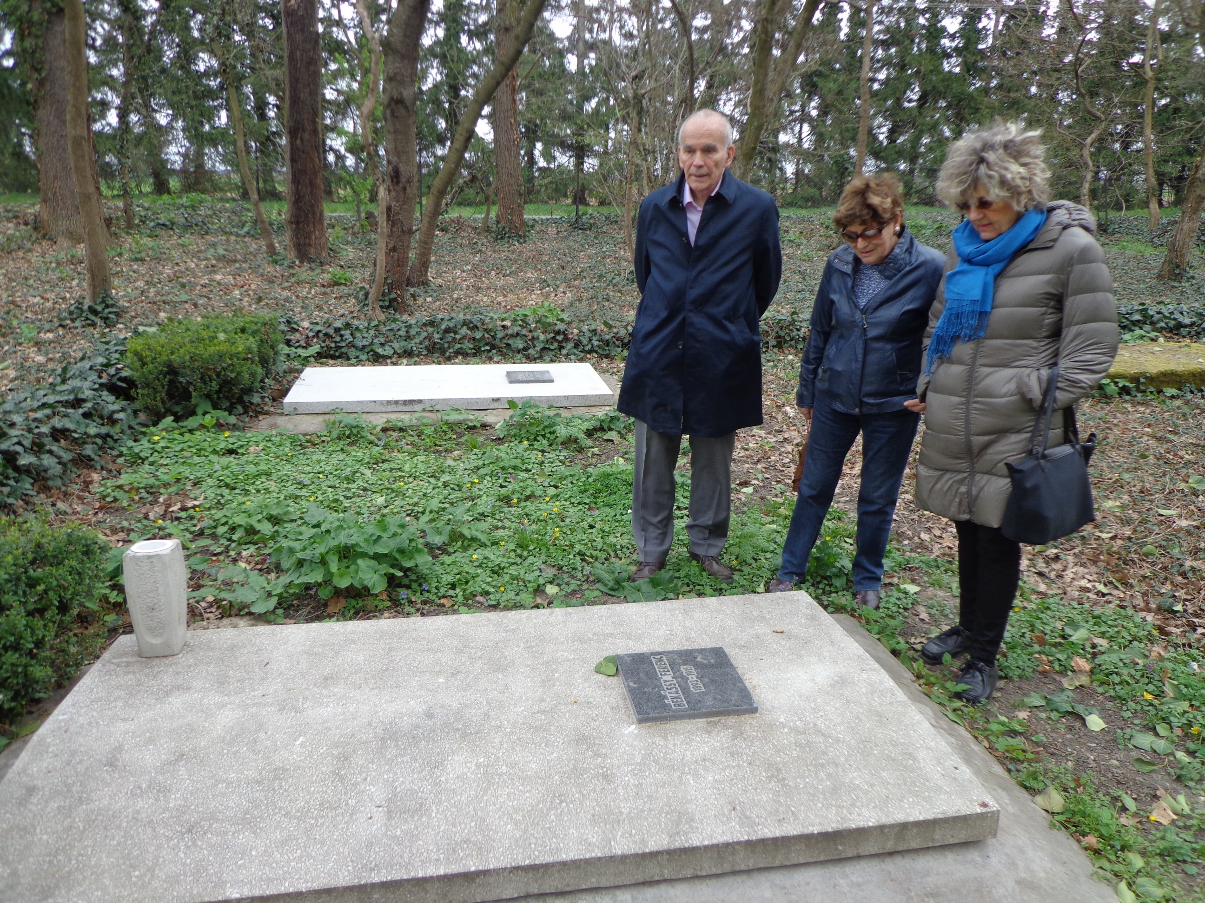Lovam fejére rózsákat teszek,
s így virágosan indulok a frontra –
ó, leszek-e még újra köztetek? 1979.

